
PARCIAL II - INFRAESTRUCTURAS PARALELAS Y DISTRIBUIDAS
Orquestación con Kubernetes (Minikube) y simulación de AWS con Floci
Docente: Manuel Pastrana Pardo, PhD
NOVIEMBRE DE 2026
Integrantes: Sebastian Calvo Carvajal (202419118) | Sebastian Rubio Piedrahita (202459628)
Grupo 6

Introducción
Este parcial despliega una API REST con su base de datos en Kubernetes (Minikube) y la complementa con Floci, un emulador local de AWS, para practicar IAM, S3 y el flujo de control-plane de EKS. La Fase 1 se ejecutó en un Minikube local (driver Docker); la repetición en la instancia EC2 queda pendiente de la cuenta de AWS.
Entregables: Los manifiestos y el código de la API están en la carpeta parcial2 del proyecto (k8s/ y api/).

Solución propuesta
La API (FastAPI, Python) se conecta a PostgreSQL y expone /health, GET /items y POST /items. Se despliega en el namespace parcial2-app con tres Pods: una base de datos y dos réplicas de la API detrás de un Service tipo LoadBalancer. Cada respuesta incluye el nombre del Pod que la atendió, lo que permite ver el balanceo y la recuperación.
- Imagen de la API: parcial2-api:1.0 (python:3.12-slim + uvicorn).
- Base de datos: postgres:16-alpine con un Service ClusterIP "db" (DNS interno db.parcial2-app.svc.cluster.local) y almacenamiento emptyDir.
- Credenciales en un Secret (db-credentials), inyectadas a ambos Deployments con envFrom; nunca en texto plano dentro del Deployment.
- readinessProbe y livenessProbe HTTP sobre /health (puerto 8000); /health ejecuta SELECT 1 contra la base.
- Service api tipo LoadBalancer expuesto con minikube tunnel (IP externa 10.101.227.98).

Fase 1: Minikube

1.1. Pods, servicios y Secret
Los tres Pods quedan en Running dentro del namespace dedicado; el Service api obtiene EXTERNAL-IP gracias a minikube tunnel y db es interno (ClusterIP).
kubectl get pods -n parcial2-app
kubectl get svc -n parcial2-app
kubectl get secret -n parcial2-app
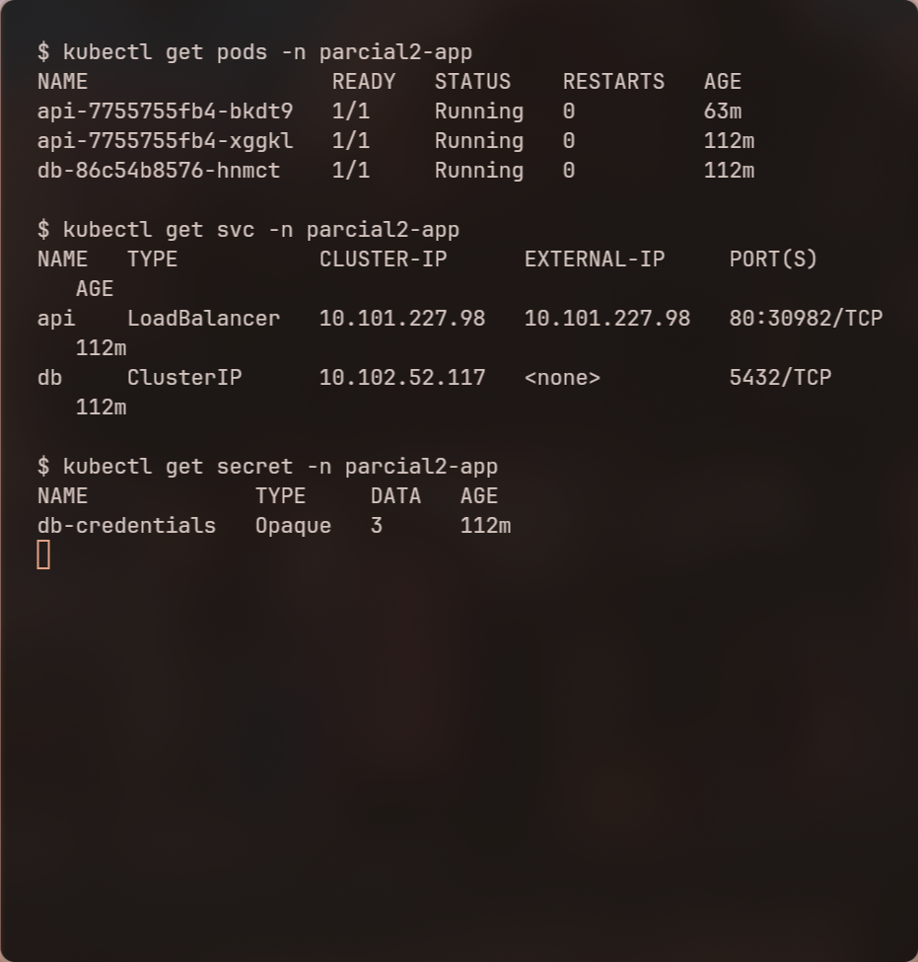
Figura 1. Pods, Services y Secret del namespace parcial2-app.

1.2. Balanceo de carga y consumo desde Postman
Consultas repetidas a /health por la IP del LoadBalancer alternan entre las dos réplicas (campo "pod"). Después se probó la API desde Postman con GET /health, POST /items y GET /items, todas con 200 OK.
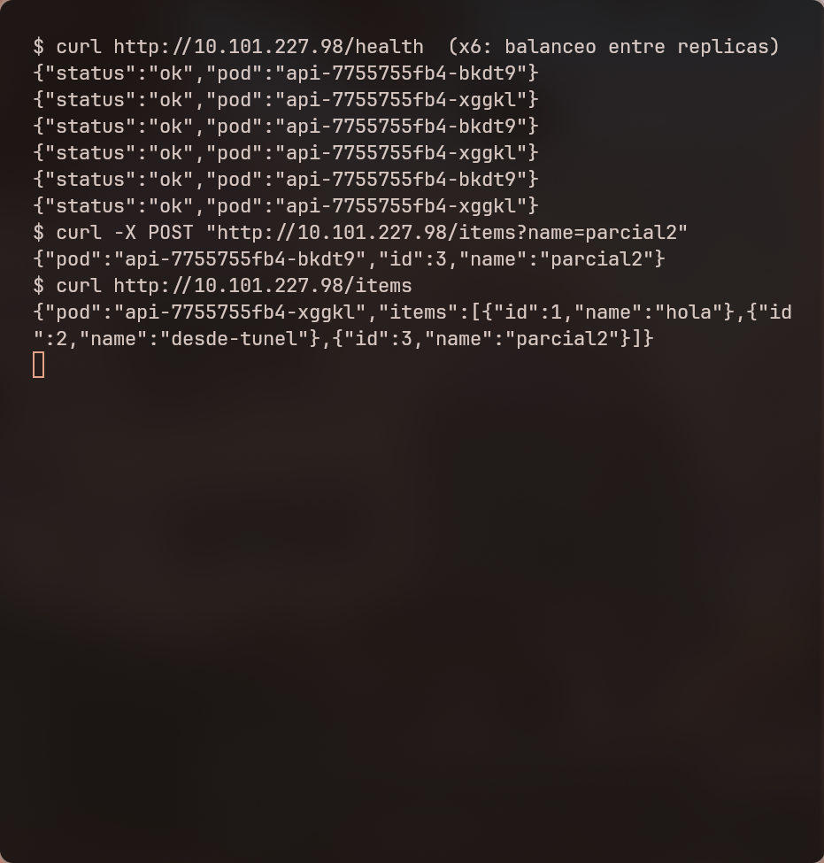
Figura 2. Balanceo entre las dos réplicas, POST y GET de /items con curl.
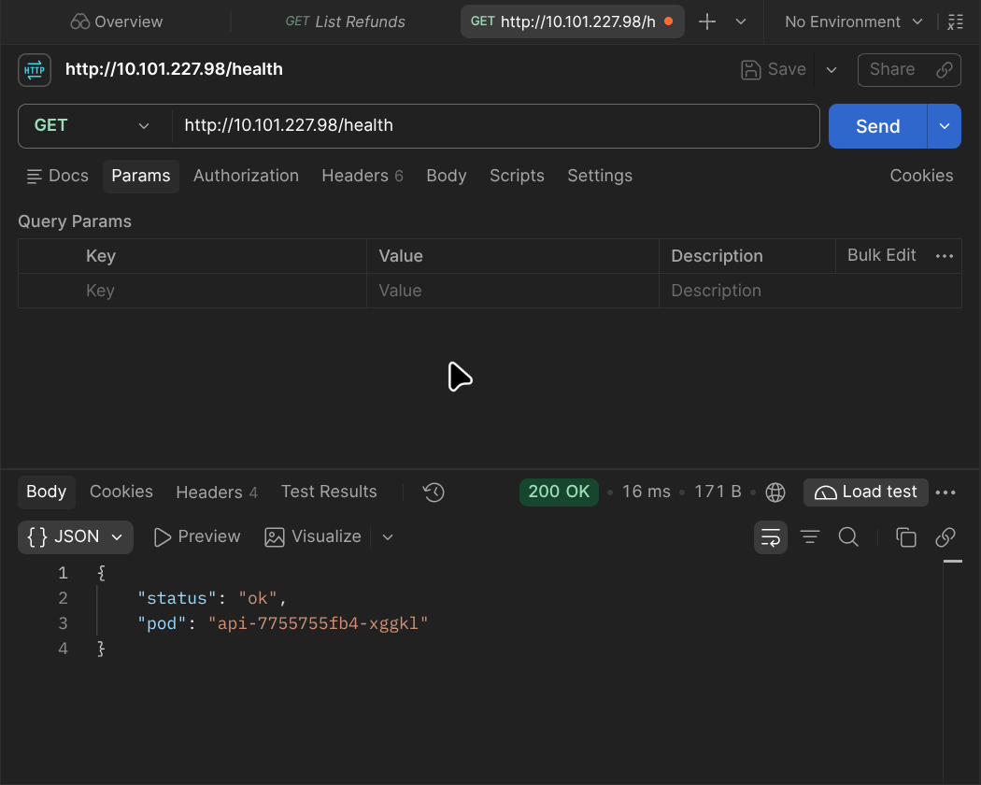
Figura 3. Postman: GET /health, 200 OK.
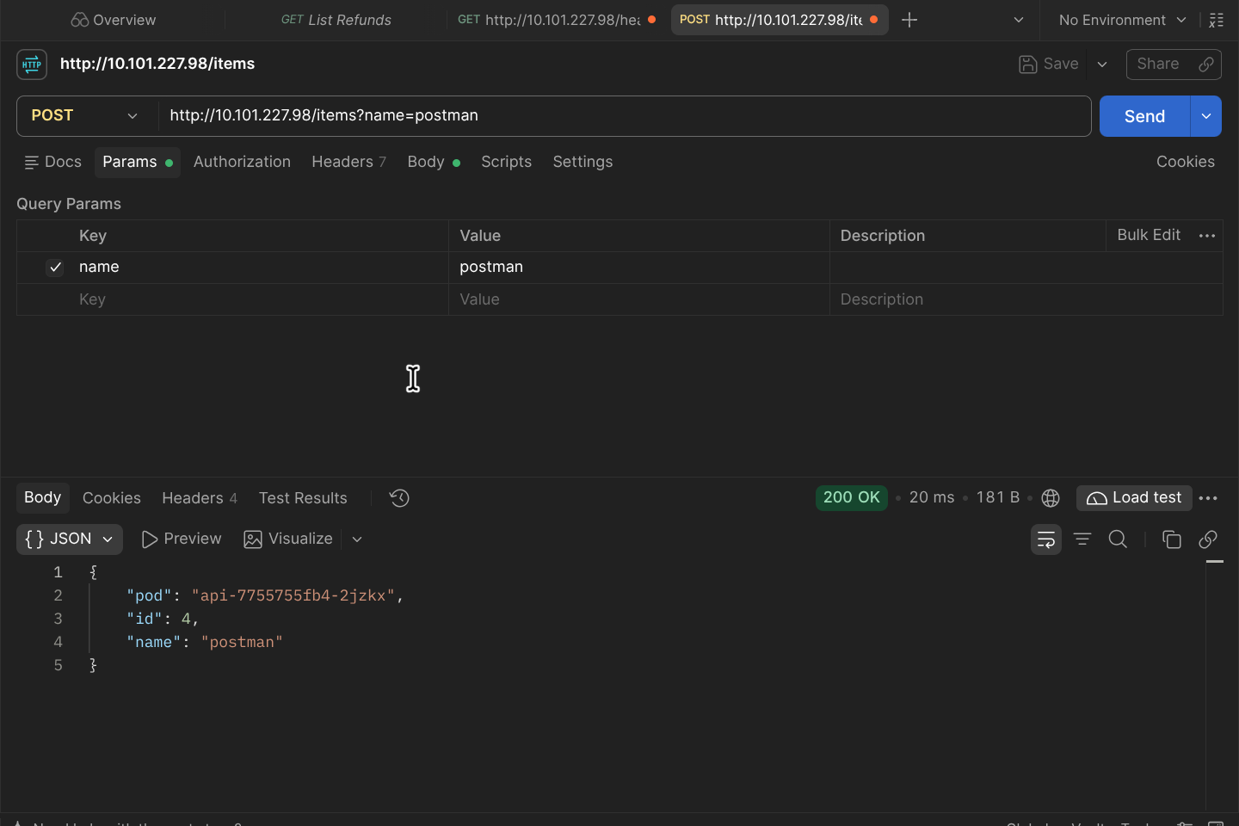
Figura 4. Postman: POST /items?name=postman, 200 OK.
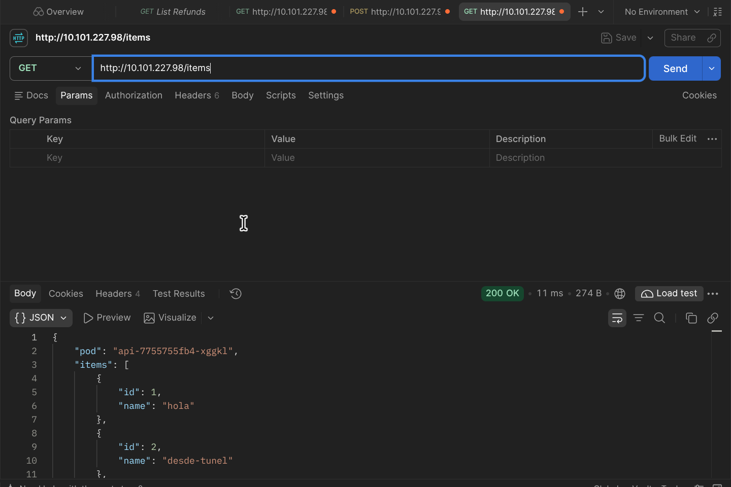
Figura 5. Postman: GET /items, 200 OK (cuerpo parcialmente visible).

1.3. Tolerancia a fallos
Se ejecutó kubectl delete pod sobre una réplica mientras se consultaba /health en bucle por la IP del LoadBalancer. No hubo peticiones fallidas: el Service dejó de enviar tráfico al Pod terminado, las respuestas vinieron de la réplica sana y el Deployment creó un Pod de reemplazo, que no recibe tráfico hasta pasar el readinessProbe (0/1 en la figura). Durante la propagación de endpoints, una respuesta aislada puede venir aún del Pod que está terminando.
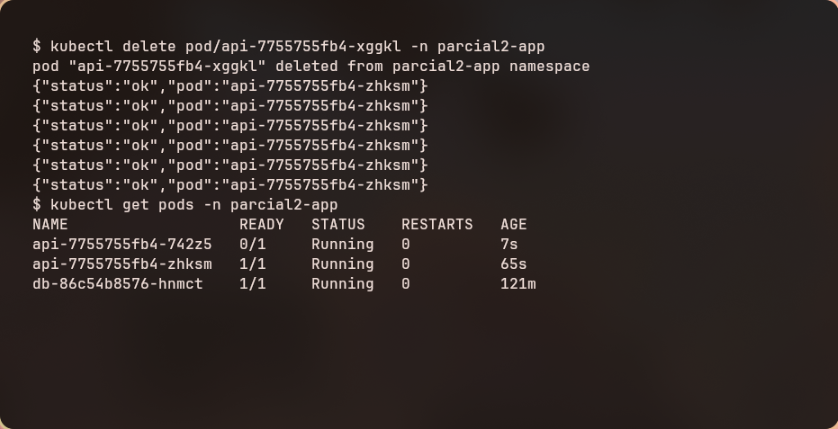
Figura 6. Borrado de una réplica: el servicio sigue respondiendo y se crea el reemplazo.

Fase 2: Floci (emulador de AWS)
Floci corre como contenedor Docker (floci/floci:latest, puerto 4566). Todos los comandos aws usan AWS_ENDPOINT_URL=http://localhost:4566 y una cuenta simulada (000000000000). No se usó AWS real ni se generó costo.

2.1. IAM con mínimo privilegio
El usuario parcial2-user tiene la política parcial2-minimo: solo s3:PutObject, s3:GetObject y s3:ListBucket sobre el bucket parcial2-backups, y eks:CreateCluster, eks:DescribeCluster y eks:ListClusters sobre el clúster parcial2-eks. No hay "*" en Action ni Resource abierto; el único comodín es la ruta de objetos del bucket (parcial2-backups/*).
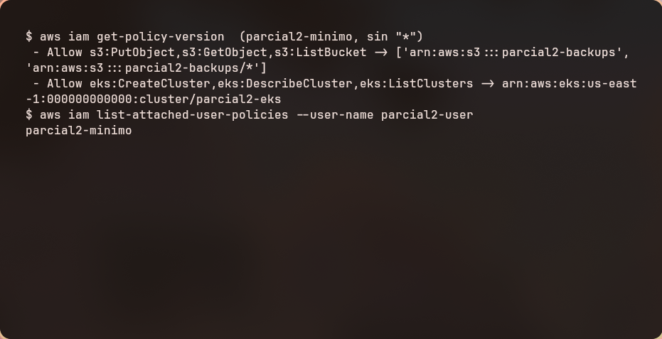
Figura 7. Política parcial2-minimo y su asignación a parcial2-user.

2.2. S3: manifiesto y respaldo de la base
Se creó el bucket parcial2-backups y se subieron el manifiesto del despliegue de la Fase 1 y un dump generado desde el Pod con kubectl exec deploy/db -- pg_dump -U appuser appdb.
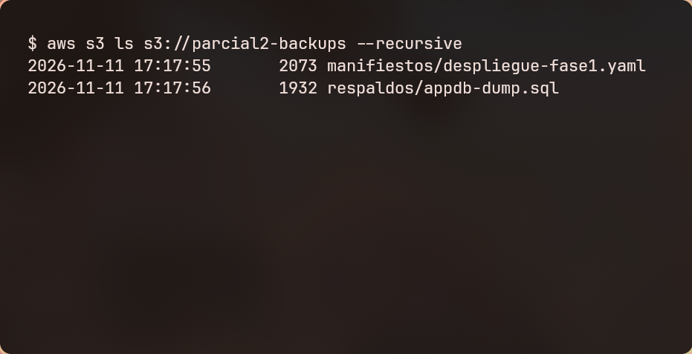
Figura 8. Objetos en s3://parcial2-backups.

2.3. EKS (flujo de control-plane, demostrativo)
Se creó el clúster con aws eks create-cluster (authenticationMode=API), se conectó kubectl con aws eks update-kubeconfig y se desplegó nginx. Esto demuestra el flujo de API, no escalado real: el clúster de Floci es un único contenedor k3s y operaciones como CreateNodegroup solo registran metadatos.
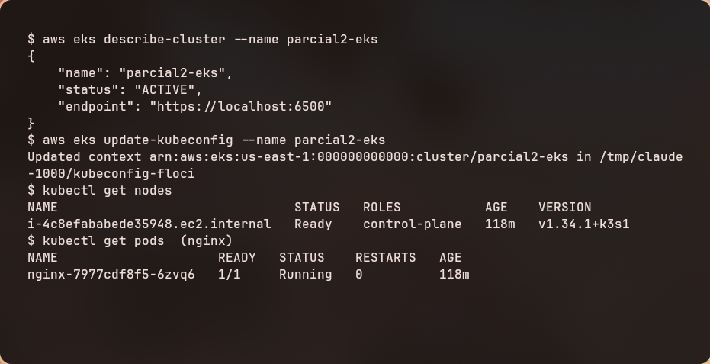
Figura 9. Clúster parcial2-eks activo, kubectl get nodes y Pod nginx en Running.
Limitaciones encontradas: kubectl get nodes falló con "the server has asked for the client to provide credentials" hasta crear el clúster con authenticationMode=API y registrar una access entry para un usuario IAM. Floci rechaza las credenciales de desarrollo test/test para EKS (hay que crear una access key real del usuario) y no acepta la entidad root como principal de la access entry.

Análisis
¿Por qué un Service LoadBalancer da alta disponibilidad frente a exponer un solo Pod? El Service es una dirección estable que reparte el tráfico entre todos los Pods sanos que coinciden con su selector. Si un Pod cae, el Service lo saca de sus endpoints y sigue enviando a los demás, y el Deployment crea un reemplazo. Un solo Pod expuesto es un punto único de falla y su IP cambia al recrearse.
¿Qué hacen readinessProbe y livenessProbe en la falla simulada? El readinessProbe decide si un Pod puede recibir tráfico: el Pod nuevo no entra al balanceo hasta responder /health, y si deja de responder se retira del Service sin reiniciarlo. El livenessProbe decide si el contenedor sigue vivo: si falla repetidamente, el kubelet lo reinicia. En la prueba, el readinessProbe evitó enviar peticiones a la réplica de reemplazo mientras arrancaba.
¿Riesgos de una política IAM sin mínimo privilegio? Si una credencial se filtra, el atacante puede leer o borrar datos de otros buckets, crear o destruir recursos y escalar privilegios; también aumenta el daño de errores propios. Con permisos acotados a un bucket y un clúster, el impacto queda limitado.
¿Diferencias entre el EKS de Floci y uno real? El clúster de Floci es un único contenedor k3s con un solo nodo de plano de control; los node groups solo registran metadatos y no aprovisionan EC2 reales; no hay alta disponibilidad del plano de control, ni VPC real, ni límites o costos de AWS. En un EKS real el plano de control es administrado y multi-AZ, y los node groups son instancias EC2 reales con escalado. La limitación que encontramos fue la autenticación descrita en la sección 2.3; no probamos el pull de imágenes desde el ECR local ni Docker rootless.
¿Docker Compose frente a Kubernetes? Compose describe y levanta contenedores en un solo host, sin recuperación automática ni balanceo entre réplicas. Kubernetes opera sobre un clúster: mantiene el número deseado de réplicas (autorreparación), balancea con Services, gestiona Secrets y health checks, hace despliegues progresivos y escala en varios nodos, a costa de más complejidad.

Pendiente
- Repetir la Fase 1 en la instancia EC2 (cuenta de AWS en gestión).
- Puntos extra: PVC en lugar de emptyDir, addon Ingress y publicar la imagen en el ECR de Floci.

